Projektování komunikací pro cyklistickou dopravu

Cyklistická doprava
    - Charakteristika cyklistické dopravy
      - Cyklistická doprava přispívá ke zlepšení životního prostředí i k upevnění zdraví obyvatel a je přínosnou alternativou dopravy automobilové. Proto má být v návrzích dopravní soustavy obcí a v návrzích uspořádání místních komunikací její rozvoj podporován.
      - Návrh cyklistické infrastruktury je nedílnou součástí řešení dopravní soustavy obce a má být především plánováním nabídky pro rozvoj této dopravy. Pro cyklistickou dopravu má být v obci vytvořena ucelená síť, která umožní plošnou dopravní obsluhu a kvalitní spojení potenciálních zdrojů a cílů, včetně širších regionálních vazeb. Trasy pro cyklisty mají být zřizovány všude, kde to prostorové podmínky míst- ních komunikací umožní. V obytných částech obcí se doporučuje zřizovat cyklistické stezky pro děti.

Zásady návrhu
      - Cyklistický provoz se ve vztahu k ostatním účastníkům dopravy navrhuje jako společný, nebo oddělený. V provozu společném jsou cyklisté vedeni ve společném prostoru s ostatními účastníky dopravy (jízdní pruh, pruh/pás/stezka pro chodce a cyklisty), v provozu odděleném jsou vedeni po pruzích/pásech pro cyklisty v prostoru místní komunikace (v hlavním nebo přidruženém dopravním prostoru), nebo po samostatných stezkách pro cyklisty mimo prostor místní komunikace (po místních komunikacích funkční podskupiny D2).
Možnosti vedení cyklistického provozu vyjadřuje tabulka 23.
Navrhování komunikací pro cyklisty se řeší zvláštním předpisem (TP 179).

Tabulka 23 – Možnosti vedení cyklistů

 | Společný provoz | Oddělený provoz
V hlavním dopravním prostoru | - v jízdním pruhu pro motorová vozidla místních komunikací funkčních skupin B a C a účelových komunikací  - v autobusovém nebo trolejbusovém pruhu  - v obytných a pěších zónách | samostatný jízdní pruh pro cyklisty v hlavním dopravním prostoru komunikací funkční skupiny B a C
V přidruženém prostoru | společný pruh/pás pro chodce a cyklisty | jízdní pruh/pás pro cyklisty
Samostatné stezky | stezka pro chodce a cyklisty | stezka pro cyklisty
POZNÁMKY
- společný provoz chodců a cyklistů je možný při převažujícím podílu chodců;
- oddělený provoz podle 10.4.2.2.

      - Provoz oddělený se navrhuje:
- u místních komunikací s návrhovou rychlostí motorových vozidel nad 50 km/h. Zde musí být cyklistický provoz veden na samostatných komunikacích funkční podskupiny D2 (na cyklistických stezkách), případně v přidruženém dopravním prostoru;
- na novostavbách místních komunikací funkční skupiny B;
- při rekonstrukcích místních komunikací funkční skupiny B na pruzích nebo pásech v hlavním i přidruženém dopravním prostoru vždy, kdy dimenze prostoru místní komunikace situování umožní;
- v odůvodněných případech na novostavbách komunikací funkční skupiny C;
- v úsecích se zvýšenou nehodovostí cyklistů.
Pokud šířka prostoru místní komunikace situování pruhů/pásů pro cyklisty neumožní, navrhne se náhradní trasa, která zajistí kontinuitu sítě cyklistických komunikací, nebo se vytvoří příznivé podmínky pro společný provoz např. snížením dovolené rychlosti;
Pro rozhodování o volbě způsobu vedení cyklistů se dále užijí kritéria uvedená v tabulkách 24, 25 a obrázku 56.

Tabulka 24 – Doporučené limity intenzit pro návrh odděleného provozu cyklistů

 | Počet jízdních kol za špičkovou hodinu v jednom směru | Počet motorových vozidel za 24 hodin v obou směrech
Místní komunikace v území zastavěném | 10 | > 20 000
 | 20 | 10 000 – 20 000
 | 30 | 5 000 – 10 000
 | 60 | 2 500 – 5 000
 | 150 | < 2 500
Místní komunikace v území nezastavěném a nezastavitelném | 10 | > 10 000
 | 15 | 5 000 – 10 000
 | 30 | 2 500 – 5 000
 | 90 | < 2 500
POZNÁMKY
- tabulka platí pro novostavby i rekonstrukce
- hodnoty se určují pro výhledové období totožné s výhledovým obdobím pro motorovou dopravu

Tabulka 25 – Kritéria pro vedení cyklistické dopravy v hlavním nebo přidruženém dopravním prostoru

 | Jízdní pruh pro cyklisty v hlavním dopravním prostoru | Jízdní pruh/pás pro cyklisty v přidruženém prostoru
Uživatelé | Vhodnější pro denní provoz  do zaměstnání a zdatnější uživatele | Vhodnější pro rekreační a nákupní provoz s účastí dětí a starších uživatelů
Vzdálenost křižovatek | Při malých vzdálenostech křižovatek (do cca 150 m) vhodnější uspořádání (vyvolává méně konfliktů s vozidly odbočujícími vpravo i vlevo) | Při malých vzdálenostech křižovatek (do cca 150 m) méně vhodné uspořádání (vyvolává četné konflikty s vozidly odbočujícími vpravo)
Uspořádání u zastávek MHD | Vhodné uspořádání pro zastávku v zálivu i v jízdním pruhu | Pro zastávku v zálivu vhodné pouze při dostatečné šířce přidruženého prostoru
Konflikt s parkujícími vozidly | - vedení jízdního pruhu pro cyklisty podél parkovacího pruhu nebo pásu může být zdrojem konfliktů  - -možné konflikty se zásobováním | - vedení jízdního pruhu pro cyklisty podél parkovacího pruhu nebo pásu může být zdrojem konfliktů  - možné konflikty se zásobováním
Prostorové možnosti | Zpravidla úspornější řešení | Zpravidla náročnější řešení

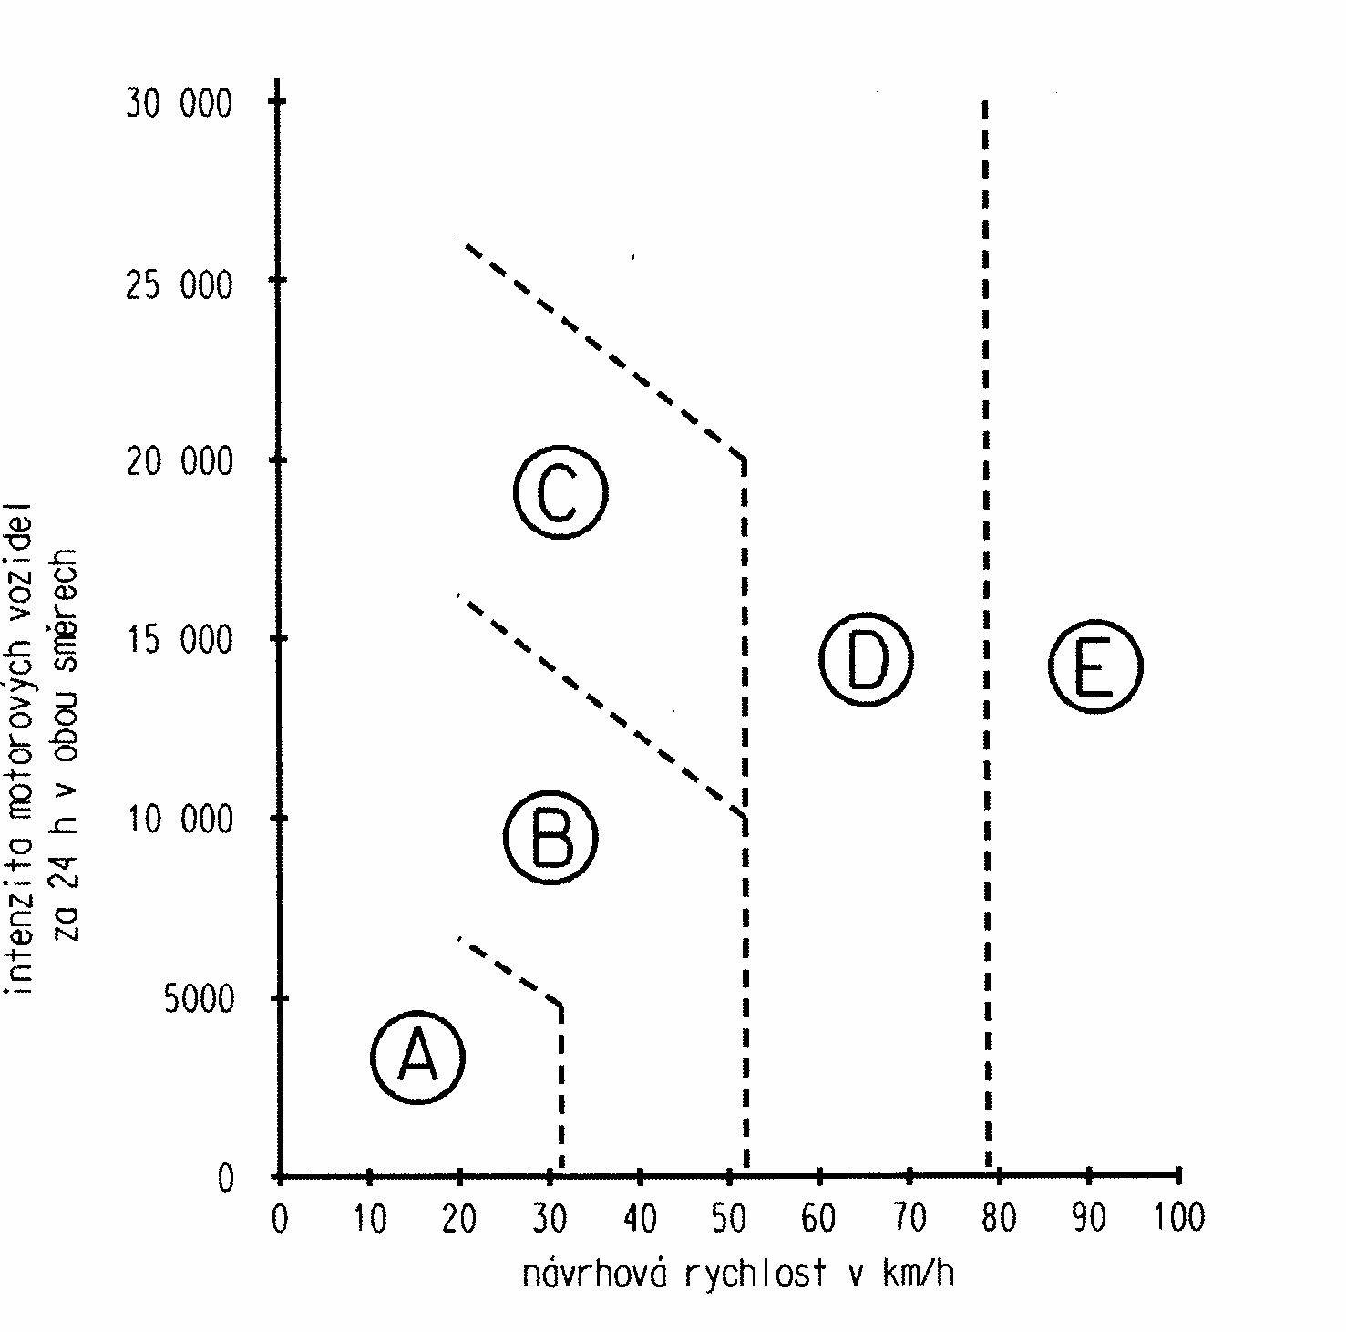

Obrázek 56 – Orientační kritéria pro způsob vedení cyklistické dopravy ve vztahu k intenzitám a rychlostem motorových vozidel

POZNÁMKA (k obrázku 56) Doporučené meze pro vedení cyklistické dopravy v provozu společném nebo odděleném

Tabulka k obrázku 56

Pole | Provoz | Prostor | Způsoby vedení cyklistické dopravy
A | společný | hlavní dopravní prostor | - v jízdních pruzích v hlavním dopravním prostoru  - v pěší / obytné zóně
B | společný nebo oddělený | hlavní dopravní prostor nebo přidružený prostor | - v jízdních pruzích v hlavním dopravním prostoru  - v jízdních pruzích pro cyklisty v hlavním dopravním prostoru  - na jízdních pruzích pro cyklisty v přidruženém prostoru  - na společných pásech pro provoz cyklistů a chodců v přidruženém prostoru
C | oddělený | hlavní dopravní prostor nebo přidružený prostor | - v jízdních pruzích pro cyklisty v hlavním dopravním prostoru  - na jízdních pruzích pro cyklisty v přidruženém prostoru  - na společných pásech pro provoz cyklistů a chodců v přidruženém prostoru  - na stezkách pro cyklisty/pro cyklisty a chodce mimo prostor místní komunikace
D | oddělený | přidružený prostor | - v přidruženém prostoru na jízdních pruzích/pásech pro cyklisty  - na společných pásech pro provoz cyklistů a chodců v přidruženém prostoru  - na stezkách pro cyklisty/pro cyklisty a chodce mimo prostor místní komunikace
E | oddělený | mimo prostor místní komunikace | – na stezkách pro cyklisty/pro cyklisty a chodce (místní komunikace funkční skupiny D2) mimo prostor místní komunikace
POZNÁMKA Vedení cyklistické dopravy se zásadně nenavrhuje v prostoru místní komunikace s návrhovou (dovolenou) rychlostí ≥ 80 km/h (funkční skupina A).

      - Stezky pro cyklisty mohou být vedeny ve zcela nezávislých trasách, nebo v souběhu s místními komunikacemi funkčních skupin A, případně B. V zájmu bezpečnosti a v zájmu ochrany životního pro- středí jejich uživatelů musí být při souběžném vedení odděleny od hlavního dopravního prostoru místních komunikací funkční skupiny A dělicím (zeleným) pásem o nejmenší šířce 8,00 m. U komunikací funkční skupiny B se může šířka dělicího (zeleného) pásu snížit až na 3,00 m. Tato hodnota neplatí při rozdílném výškovém (prostorovém) vedení obou souběžných komunikací.
      - Umístění jízdních pruhů/stezek pro cyklisty:
- jízdní pruhy pro cyklisty v hlavním dopravním prostoru se navrhují při jeho pravém okraji;
- jízdní pruhy/pásy pro cyklisty v přidruženém prostoru se nemají navrhovat podél souvislé zástavby s četnými vstupy do staveb;
- samostatné stezky pro cyklisty funkční podskupiny D2 se navrhují s jízdním pásem pro cyklisty v šířce odpovídající charakteru a intenzitě cyklistického provozu a mohou být vedeny zcela samostatně, nebo mohou sledovat (směrově i výškově) místní komunikaci;
- v odůvodněných případech může být stezka pro cyklisty navržena pouze s jedním jízdním pruhem, pokud její uspořádání (prostorové podmínky) umožní vzájemné vyhnutí cyklistů v dohledové vzdálenosti.
      - Uspořádání jízdních pruhů/stezek pro cyklisty v prostoru křižovatek se řídí ustanoveními
ČSN 73 6102.
      - Při navrhování staveb dopravního nebo občanského vybavení (zejména škol, kolejí, sportov- ních zařízení), jakož i na přestupních terminálech a významných stanicích veřejné dopravy se zřizují zaří- zení pro odstavování jízdních kol (u veřejné dopravy zařízení systému B+R – bike and ride), nejlépe se zajištěním proti odcizení. Doporučuje se jejich zastřešení a umístění tak, aby byla v dohledu dozorčího personálu. Kapacity zařízení pro odstavování jízdních kol se navrhují podle kapitoly 14.1.24.
      - V jednosměrných místních komunikacích může být cyklistům v odůvodněných případech umožněn průjezd v obou směrech. Takové uspořádání je možné použít jen na komunikacích funkčních skupin C a/nebo D1, a to jen v přehledných úsecích.

Pokud je v protisměru jednosměrné komunikace veden jízdní pruh pro cyklisty, potom platí stejné šířkové uspořádání jako ve standardních případech a dále platí tyto podmínky :
- mezi jízdní pruh pro motorová vozidla a protisměrný pruh pro cyklisty se vkládá bezpečnostní odstup 0,50 m;
- vedení cyklistů v protisměru se při šířce jízdního pásu mezi obrubníky < 4,50 m nedovoluje (do této šířky se nezapočítává případný parkovací pruh/pás) ;
- v odůvodněných případech při rekonstrukcích ve stísněných poměrech a při dovolené rychlosti
< 50 km/h může být šířka mezi obrubami snížena na 4,00 m. V tom případě se šířka bezpečnostního odstupu mezi jízdním pruhem pro motorová vozidla a protisměrným pruhem pro cyklisty snižuje na 0,25 m a bezpečnostní odstup u obruby se ruší;
- provoz cyklistů v protisměru musí být zřetelně označen svislým i vodorovným dopravním značením (např. optické a plastické prvky, souvislá podélná čára, směrové šipky, symboly jízdního kola, zvýšený dělicí prvek);
- na komunikacích s dovolenou rychlostí ≤ 30 km/h a se šířkou mezi obrubami 4,00 m se nemusí jízdní pruh pro cyklisty v protisměru vyznačovat vodorovným značením.

Uspořádání pruhů/pásů/stezek pro cyklisty
      - Jízdní pruhy pro cyklisty se mají navrhovat zpravidla jako jednosměrné (v odůvodněných případech mohou být obousměrné).
      - Základní šířka jízdního pruhu pro cyklisty je 1,00 m.
- při podélném sklonu ve stoupání větším než 6% se jízdní pruh rozšiřuje o 0,25 m;
- k této šířce se připočítávají příslušné bezpečnostní odstupy podle tabulky 4, které oddělují cyklistické pruhy/pásy od provozu chodců nebo motorových vozidel;
- pro umožnění vzájemného předjíždění se jednosměrný jízdní pruh může rozšířit na 1,50 m.
      - Jízdní pásy pro cyklisty v přidruženém prostoru se navrhují zpravidla jako jednosměrné. Obou- směrný jízdní pás se může navrhnout v těchto případech :
- důležité zdroje a cíle leží na stejné straně komunikace;
- bezpečné křížení komunikace není možné;
- strana komunikace s jízdním pásem pro cyklisty je v delším úseku volná bez vjezdů, zastávek a křižovatek;
- jedná se pouze o krátký souběh s danou komunikací;
- na příslušné straně komunikace navazuje další cyklistická komunikace;
- v dalších odůvodněných případech.
      - Stezky pro cyklisty vedené v samostatné trase se navrhují jako dvoupruhové obousměrné. Protisměrné pruhy na jízdním pásu stezky pro cyklisty mají být odděleny bezpečnostním odstupem (viz tabulka 4) a vodorovným dopravním značením.
V odůvodněných případech (při malých intenzitách cyklistického provozu do 20 cyklistů/h v obou směrech) mohou být stezky pro cyklisty obousměrné jednopruhové.
      - Stezky pro společný provoz cyklistů a chodců se mohou navrhovat jen při nižších intenzitách provozu jak cyklistů tak chodců. Není vhodné je zřizovat v místech častého křížení s provozem chodců (vchody do staveb apod.) a tam, kde má přidružený prostor pobytovou funkci.
      - Stezky pro společný provoz cyklistů a chodců mají mít šířku ≥ 3,00 m (viz obrázek 68). Pokud intenzita provozu na stezce překročí 180 chodců/h a 150 cyklistů/h, rozšíří se stezka na 4,00 m, nebo se provoz cyklistů a chodců oddělí. Při intenzitě ≤ 50 cyklistů/h a 100 chodců/h se šířka stezky může snížit na 2,00 m, ve stísněných poměrech na 1,75 m (viz obrázek 61). V odůvodněných případech (stezka v území nezastavitelném) lze připustit i menší šířku, nejméně základní šířku pruhu 1,00 m při intenzitách
≤ 20 cyklistů/h a 50 chodců/h v obou směrech (viz obrázek 64), pokud je možné v dohledové vzdálenosti vzájemné vyhnutí cyklistů a cyklistů a chodců.
      - Povrch jízdních pruhů/pásů pro cyklisty se doporučuje asfaltový a má být odlišen od přilehlého jízdního pruhu nebo pruhu pro chodce barevně (např. cihlová červeň), nebo strukturou povrchu. Jízdní pruh/pás pro cyklisty je od pruhu/pásu pro chodce oddělen bezpečnostním odstupem (viz tabulka 4). Jízdní pruh pro cyklisty má být zpevněn nejméně v šířce 0,75 m.

      - Pokud je komunikace pro cyklisty vedena v souběhu s komunikací pro chodce, musí být zdů- razněno zřetelné rozlišení (oddělení) obou komunikací, např. zeleným pásem, barevně, materiálem krytu, vodicí čarou, nebo výškovým rozdílem 0,02 m. Hranice mezi pruhem/pásem pro cyklisty a pruhem/pásem pro chodce musí být dále označena zřízením hmatově a vizuálně kontrastním hmatným pásem podle zvláštního předpisu ⁶⁾ o šířce 0,30 až 0,40 m. Vizuální kontrast hmatného pásu musí být dodržen pouze vůči pruhu/pásu pro chodce, tzn. může být proveden v barvě pruhu/pásu pro cyklisty. Hmatný pás je sou- částí bezpečnostního odstupu (viz 10.4.6 a obrázky 58, 59, 60, 63, 65 a 67). V odůvodněných případech mohou být pásy odděleny zábradlím s vodicí funkcí pro nevidomé podle zvláštního předpisu, ⁶⁾ vysokým 1,30 m.
      - V podchodech a na lávkách využívaných pro cyklistický provoz, na kterých je navržen přístup pouze schodištěm, se musí umožnit vedení jízdního kola (např. rampou, vodicím žlábkem společným pro dětské kočárky).

Návrhové prvky
      - Při projektování jízdních pruhů pro cyklisty nebo stezek pro cyklisty se vychází z návrhové rychlosti 20 km/h, která může být v oblasti křižovatek redukována na 10 km/h. Na úsecích s klesáním se uvažují hodnoty vyšší (při klesání nad 3 % 30 km/h).
      - Délku rozhledu pro zastavení udává tabulka 26. Vzdálenosti potřebné k zastavení platí pro mokrý asfaltový povrch. Na povrchu nezpevněném a v klesáních se sklonem větším než 5 % se vzdále- nosti potřebné k zastavení prodlužují o 50 %.

Tabulka 26 – Délka rozhledu pro zastavení

Návrhová rychlost km/h | Doporučená nejmenší délka rozhledu v m
20 | 15
30 | 25

      - Nejmenší poloměry oblouků a rozšíření jízdních pruhů pro cyklisty ve směrových obloucích se navrhuje podle tabulky 27. Doporučuje se používat poloměry vnitřního okraje pruhu větší než 8 m, v křižovatce nejméně 4 m, u samostatných stezek se doporučuje 20 m.

Tabulka 27 – Nejmenší doporučené poloměry vnitřního okraje oblouků při dostředném sklonu 2% a rozšíření pruhu v závislosti na návrhové rychlosti

Návrhová rychlost km/h | Poloměr oblouku v m | Rozšíření v m
10 | 2,5 | 0,5
15 | 4,5 | 0,5
20 | 8,0 | 0,5
25 | 14,0 | 0,25
30 | 22,0 | –

      - Největší podélný sklon cyklistických komunikací nemá přestoupit v rovinatém nebo mírně zvlněném území 3 %, v pahorkovitém území 6 %, v horském území 8 %. Při vyšších sklonech než 3 % se mají jejich délky omezit podle tabulky 28.

Tabulka 28 – Vztah hodnoty podélného sklonu a délky sklonu v rovinatém a mírně zvlněném území

Sklon % | Největší délka stoupání v m
12 | 8
10 | 20
6 | 65
5 | 120
4 | 250
≤ 3 | neomezená

Pro určování charakteru území platí ČSN 73 6101.

      - Základní příčný sklon se volí v závislosti na druhu povrchu tak, aby bylo zajištěno dostatečné odvodnění, nejméně však 2,0 %. Příčný sklon společného pásu pro cyklisty a chodce musí odpovídat zvláštnímu předpisu.⁶⁾
      - Lomy nivelety s rozdílem větším než 6 % (naoř. rampy příkřejší než 1 : 15) se opatří zaoblením podle tabulky 29.

Tabulka 29 – Poloměry vypuklých a vydutých výškových oblouků

Návrhová rychlost km/h | Nejmenší poloměr vypuklého oblouku v m | Nejmenší poloměr vydutého oblouku v m
20 | 20 | 10
30 | 40 | 20

      - Volná výška nad cyklistickou stezkou je nejméně 2,5 m.

Křižovatky a křížení
      - Cyklistické stezky musí křížit rychlostní místní komunikace mimoúrovňově (společně s komuni- kacemi pro chodce) na lávkách a v podchodech. Ostatní místní komunikace mohou křížit úrovňově.
      - Křížení cyklistických stezek/pásů/pruhů s místními komunikacemi má být pod úhlem 75 až 105°a v přehledných úsecích.
      - Připojování cyklistických stezek/pásů/pruhů vedených v přidruženém prostoru nebo v samo- statné trase do hlavního dopravního prostoru má být v přehledném úseku a plynule pod tupým úhlem.
      - Křížení cyklistických stezek s dráhami (včetně tramvajových tratí) bez světelných signálů se řeší pod úhlem blížícím se 90°. Před železničním přejezdem se doporučuje umístit šikanu tvořenou zábradlím (obdoba Z přechodu), viditelnou nejméně ze vzdálenosti pro zastavení.
      - Křížení cyklistických stezek s pruhem/pásem pro chodce se vždy označí dopravním značením podle zvláštního předpisu ⁵⁾ zajišťujícím zvýhodnění práv chodců při přecházení cyklistické stezky (tj. vodorovným dopravním značením „Přechod pro chodce“) a na pruhu/pásu pro chodce se provede signál- ní pás, který je ukončen u hranice s cyklistickou stezkou. Tato hranice musí být vyznačena hmatným pásem. Splňuje-li vzdálenost mezi hranicí cyklistické stezky umístěné v přidruženém prostoru a hranicí hlavního dopravního prostoru požadavky na hmatové směrové vedení podle článku 7.5.3, řeší se tento prostor jako dělicí pás/ostrůvek, tzn. funkčně se jedná o dva samostatně použitelné přechody. Ve stísně- ných podmínkách se zřizuje pouze ochranný ostrůvek bez hmatového směrového vedení. Hranice tohoto ostrůvku musí být hmatově označeny varovným a hmatným pásem podle zvláštního předpisu.⁶⁾ Na přecho- dech určených zvláštním předpisem ⁶⁾ se zřizuje vodicí pás přechodu. Pro tento účel se za délku přechodu považuje vzdálenost části komunikace, na které je zřízeno hmatové směrové vedení podle článku 7.5.3 nebo 10.1.3.1.13 (viz obrázky 46, 47 a 51).

Příklady typů a šířkového uspořádání pruhů/pásů pro cyklistickou dopravu jsou uvedeny na obrázcích 57 – 70
POZNÁMKY (k obrázkům 57 – 70):
- do celkové šířky pásu pro chodce se započítává bezpečnostní odstup spolu s hmatným pásem podle zvláštního předpisu;⁶⁾
- ve stísněných podmínkách a při návrhové/dovolené rychlosti motorových vozidel do 30 km/h se šířka bezpeč- nostního odstupu snižuje z 0,50 m na 0,25 m (hodnota v závorce);
- šířka jízdního pruhu pro cyklisty se může v odůvodněných případech (v zájmu zvýšeného komfortu pohybu cyklistů a umožnění předjíždění) zvětšit z šířky 1,00 m na 1,50 m až 2,00 m (hodnota v závorce);
- v odůvodněných případech se může v přidruženém prostoru navrhnout místo jednosměrného pruhu pro cyklisty obousměrný pás o nejmenší šířce 2,50 m ;
- pokud jsou podél jízdního pruhu pro cyklisty v přidruženém prostoru podél obruby umístěny ojedinělé překážky (např. sloupy veřejného osvětlení, stromy, dopravní značky), zvětší se bezpečnostní odstup tak, aby zůstal za- chován odstup 0,25 m od překážky;
- celková šířka pásu pro chodce mezi pevnou překážkou (souvislou zástavbou) a jízdním pruhem pro cyklisty musí být v souladu se zvláštním předpisem;⁶⁾
- počet pruhů pro chodce n ≥ 1. Jednopruhový pás pro chodce lze navrhovat jen v odůvodněných případech ve stísněných podmínkách;
- krajník ohraničující stezku/pás/pruh pro cyklisty může přesahovat nad povrch jízdního pásu nejvýše 0,02 m. Bez- pečnostní odstup se od tohoto krajníku nenavrhuje;
- pokud obrubník sadových úprav přesahuje nad úroveň povrchu jízdního pruhu pro cyklisty > 0,02 m, navrhne se bezpečnostní odstup 0,25 m.

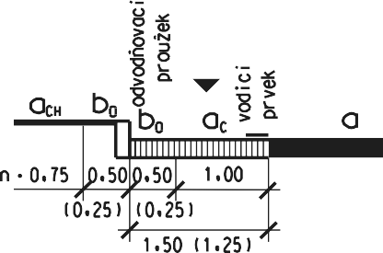
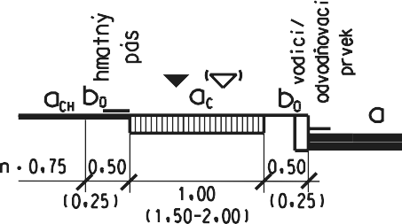

Obrázek 57 –
Jízdní pruh pro cyklisty v hlavním dopravním prostoru

Obrázek 58 –
Jednosměrný pruh/pás pro cyklisty v přidruženém prostoru vedle pruhu/pásu pro chodce

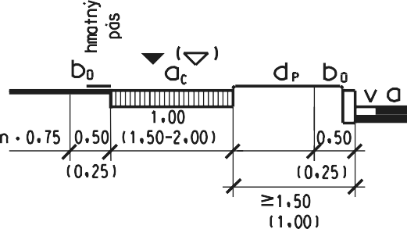

Obrázek 59 –
Jednosměrný pruh/pás pro cyklisty v přidruženém prostoru mezi pruhem/pásem pro chodce

a parkovacím pruhem
Obrázek 60 –

Jednosměrný pruh/pás pro cyklisty v přidruženém prostoru mezi pruhem/pásem pro chodce
a postranním dělicím pásem

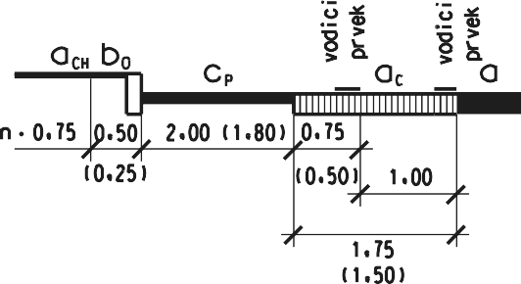

Obrázek 61 –
Společný pás pro cyklisty a chodce v přidruženém prostoru
(při intenzitě ≤ 50 cyklistů/h
a 100 chodců/h v obou směrech)

Obrázek 62 –
Jízdní pruh pro cyklisty podél parkovacího pruhu v hlavním dopravním prostoru

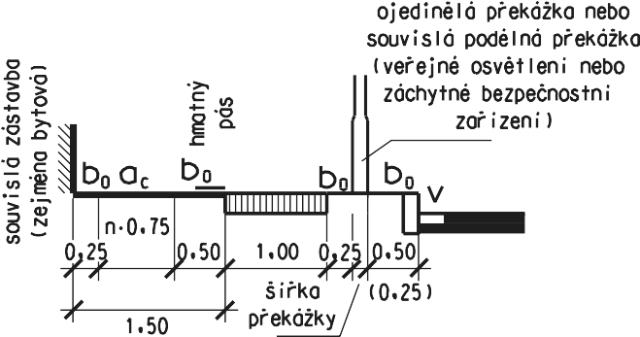

Obrázek 63 –
Jízdní pruh pro cyklisty podél pruhu pro chodce a podél ojedinělých/souvislých

překážek v přidruženém prostoru
Obrázek 64 –

Společná obousměrná stezka prochodce a cyklisty při nízkých intenzitách chodců a cyklistů
v území nezastavitelném s možností vyhnutí v dohledové vzdálenosti
(při intenzitě ≤ 20 cyklistů/h
a ≤ 50 chodců/h v obou směrech)

Obrázek 65 –
Samostatné stezky s odděleným provozem chodců a cyklistů (jednosměrný pruh pro cyklisty)

Obrázek 66 –
Společná stezka pro cyklisty a chodce (jednosměrný provoz cyklistů intenzity do 100 cyklistů/h)

Obrázek 67 –
Samostatné stezky pro cyklisty a chodce
(obousměrný pás pro cyklisty)

Obrázek 68 –
Společné obousměrné stezky pro cyklisty a chodce
(při intenzitě ≤ 150 cyklistů/h a 180 chodců/h
v obou směrech. Při menších intenzitách možno šířku zmenšit na 2,50 m až 2,00 m)

Obrázek 69 –
Samostatné stezky pro cyklisty
(obousměrný pás pro cyklisty)

Obrázek 70 –
Samostatné stezky pro cyklisty
(dva jednosměrné pruhy pro cyklisty)

POZNÁMKA (k obrázku 69) Bezpečnostní odstup protisměrných pruhů se může při intenzitách nižších jak 120 cyklistů/h v obou směrech vypustit – viz tabulka 4.
POZNÁMKA (k obrázku 70) Bezpečnostní odstup 2 · 0,25 m mezi protisměrnými pruhy je nejmenší přípustný. Může být jakkoliv rozšířen a jízdní pruhy mohou být v různé výškové úrovni.

Odvodnění
      - Odvodnění cyklistických komunikací podle 13.2.
tách dopravních proudů se má oddělit veřejná hromadná doprava od individuální

